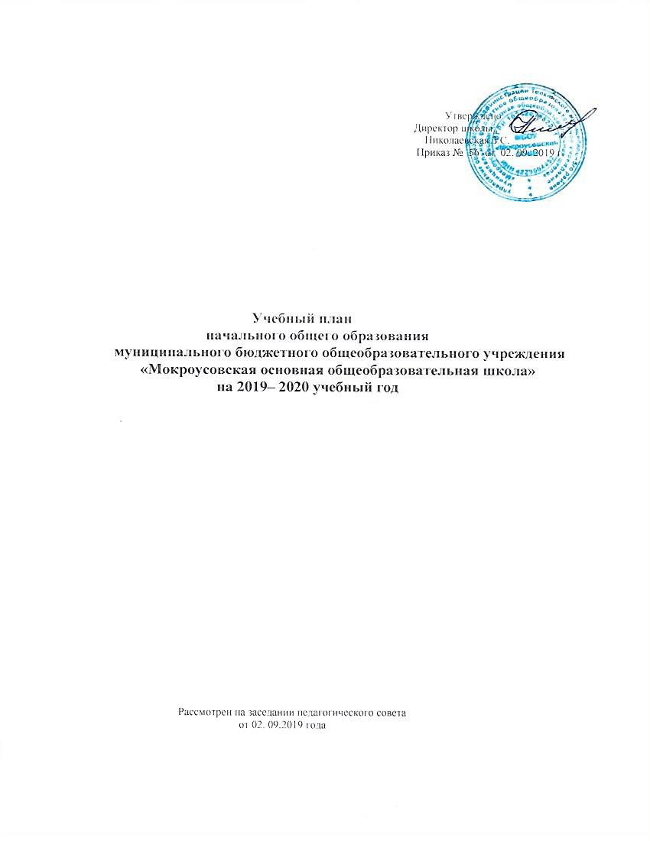

Приложение к ООП НОО

Учебный план составлен на основе следующих нормативных правовых документов:
            - Федерального закона Российской Федерации от 29.12.12 г. № 273-ФЗ. «Об образовании в Российской Федерации»;
- Приказа Министерства образования и Российской Федерации от 06.10.2009 г. № 373 «Об утверждении и введении в действие Федерального государственного образовательного стандарта начального общего образования»;
- Приказа ДОиН Кемеровской области №1129 от 24.06.16 г. «О методических рекомендациях по составлению учебных планов и планов внеурочной деятельности для 1-11 классов образовательных организаций Кемеровской области в рамках реализации федеральных государственных образовательных стандартов общего образования».
- Приказа ДОиН Кемеровской области №998 от 17.05.2019 года « О методических рекомендациях по составлению учебных планов для 1-11 (12) классов образовательных организаций Кемеровской области на 2019-2020 учебный год.

Учебный план, составленный на основе ФГОС НОО, состоит из двух частей: обязательной и части, формируемой участниками образовательных отношений.
Обязательная часть учебного плана представлена учебными предметами:
- Русский язык
- Родной язык
- Литературное чтение
- Литературное чтение на родном языке
- Английский язык
- Математика
- Окружающий мир
- Музыка
- ИЗО
- Основы религиозных культур и светской этики
- Технология
- Физическая культура
Учебный предмет «Русский язык» направлен на развитие речи, мышления, воображения школьников, способности выбирать средства языка в соответствии с условиями общения, на воспитание позитивного эмоционально-ценностного отношения к русскому языку, пробуждение познавательного интереса к слову, стремления совершенствовать свою речь. Формируются первоначальные знания о лексике, фонетике, грамматике русского языка. Младшие школьники овладевают умениями правильно писать и читать, участвовать в диалоге, составлять несложные монологические высказывания и письменные тексты-описания и повествования небольшого объема, овладевают основами делового письма (написание записки, адреса, письма).
Учебный предмет «Литературное чтение» ориентирован на формирование и совершенствование всех видов речевой деятельности младшего школьника (слушание, чтение, говорение, письмо, различные виды пересказа), на знакомство с богатым миром отечественной и зарубежной детской литературы, на развитие нравственных и эстетических чувств школьника, способного к творческой деятельности.
Учебный предмет Родной язык» ориентирован на удовлетворение потребности учеников в изучении родного языка как инструмента познания национальной культуры и самореализации в ней, развитие познавательного интереса к родному языку, а через него к родной культуре.

Учебный предмет « Литературное чтение на родном языке» ориентирован
на знакомство с богатым миром отечественной детской литературы, на развитие нравственных и эстетических чувств школьника, способного к творческой деятельности.
Учебный предмет «Иностранный язык» ориентирован на формирование первоначальных представлений о роли и значимости иностранного языка в жизни современного человека и поликультурного мира. Обучающиеся приобретут начальный опыт использования иностранного языка как средства межкультурного общения, как нового инструмента познания мира и культуры других народов, осознают личностный смысл овладения иностранным языком.
Учебный предмет «Математика» направлен на формирование первоначальных представлений о математике как части общечеловеческой культуры, на развитие образного и логического мышления, воображения, математической речи, формирование предметных умений и навыков, необходимых для успешного решения учебных и практических задач и продолжения образования.
Учебный предмет «Окружающий мир» направлен на воспитание любви и уважения к природе, своему городу (селу), своей Родине; осмысление личного опыта общения ребенка с природой и людьми; понимание своего места в природе и социуме; приучение детей к рациональному постижению мира на основе глубокого эмоционально-ценностного отношения к нему. Особое внимание должно быть уделено формированию у младших школьников здорового образа жизни, элементарных знаний о поведении в экстремальных ситуациях, т. е. основам безопасности жизнедеятельности.
Учебные предметы «Музыка» и «ИЗО» направлены на развитие способности к эмоционально-ценностному восприятию произведений изобразительного и музыкального искусства, выражению в творческих работах своего отношения к окружающему миру.
«Основы религиозных культур и светской этики», модуль «Основы светской этики» направлен на достижение следующих целей: - развитие представлений о значении нравственных норм и ценностей; знакомство с основными нормами светской морали; формирование первоначальных представлений о светской этике; воспитание нравственности.
Учебный предмет «Технология» формирует практико-ориентированную направленность, которая позволяет реализовать практическое применение знаний в проектной деятельности, полученных при изучении других учебных предметов (математика, окружающий мир, изобразительное искусство, русский язык, литературное чтение), в интеллектуально-практической деятельности.
Учебный предмет « Физическая культура» направлен на формирование двигательных навыков и умений, необходимых для жизнедеятельности каждого человека, на формирование культуры здоровья.
Часть, формируемая участниками образовательных отношений, обеспечивающая реализацию индивидуальных интересов и потребностей обучающихся, их родителей (законных представителей) обучающихся использована на введение учебных курсов, обеспечивающих различные интересы обучающихся:
- «Формирование культуры здоровья» с целью расширения знаний обучающихся о состоянии своего организма и его резервах, воспитания потребности здорового образа жизни;
- «Экология» с целью воспитания гуманной, экологически грамотной личности;
- «Решение текстовых задач» с целью коррекции знаний по математике
- «Занимательная математика» с целью формирования логического мышления
Режим работы:
- начало учебного года со 2 сентября
- продолжительность учебного года для первого класса - 33 недели с пятидневной рабочей неделей;
- продолжительность учебного года для 2-4 класса - 34 недели с шестидневной рабочей неделей;
- количество уроков в 1 классе :
сентябрь, октябрь - 3 урока (35 минут),
ноябрь – декабрь - 4 урока (35 минут),
январь-май - 4 урока (40 минут), в один из дней недели добавлен
третий час физической культуры.
после уроков динамический час;
- длительность урока во 2-4 классе - 45 минут;
- продолжительность каникул в течение учебного года
составляет не менее 30 календарных дней, летом – не менее 8
недель;
- для обучающихся 1- го класса – дополнительные недельные каникулы в
феврале месяце.

Промежуточная аттестация проводится во 2-4 классах ( во втором классе со второго полугодия) по четвертям и по итогам года.

Учебный план начального общего образования

Предметные области | учебные предметы  классы | Количество часов в неделю |  |  |  | всего
Предметные области | учебные предметы  классы | I | II | III | IV | всего
 | Обязательная часть
Русский язык и литературное чтение | Русский язык | 4 | 4 | 4 | 4 | 16
Русский язык и литературное чтение | Литературное чтение | 3 | 3 | 3 | 3 | 12
Родной язык и литературное чтение на родном языке | Родной язык | 1 | 1 | 1 | 0,5 | 3,5
Родной язык и литературное чтение на родном языке | Литературное чтение на родном языке | 1 | 1 | 1 | 0,5 | 3,5
Иностранный язык | Английский язык | – | 2 | 2 | 2 | 6
Математика и информатика | Математика | 4 | 4 | 4 | 4 | 16
Математика и информатика | Информатика | - | 1 | 1 | 1 | 3
Обществознание и естествознание | Окружающий мир | 2 | 2 | 2 | 2 | 8
Основы религиозных культур и светской этики | Основы религиозных культур и светской этики | – | – | – | 1 | 1
Искусство | Музыка | 1 | 1 | 1 | 1 | 4
Искусство | Изобразительное искусство | 1 | 1 | 1 | 1 | 4
Технология | Технология | 1 | 1 | 1 | 1 | 4
Физическая культура | Физическая культура | 3 | 3 | 3 | 3 | 12
Итого |  | 21 | 24 | 24 | 24 | 90
Часть, формируемая участниками образовательных отношений  при 6-дневной учебной неделе |  |  | 2 | 2 | 1 | 8
Экология |  |  | 1 | 1 |  | 2
Формирование культуры здоровья |  |  | 1 |  |  | 3
Занимательная математика |  |  |  | 1 |  | 1
Решение текстовых задач |  |  |  |  | 1 | 1
Максимально допустимая недельная нагрузка при 6-дневной учебной неделе |  | 21 | 26 | 26 | 26 | 99

